**Switch Page Object**

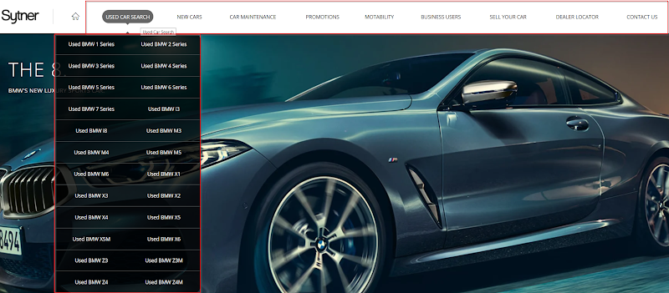

***DAO MINH DAM  
Email:***[*daominhdam@gmail.com*](mailto:daominhdam@gmail.com)

***Skype:****daominhdam (Đào Minh Đảm)*

[***https://automationfc.vn***](https://www.google.com/url?q=https://www.google.com/url?q%3Dhttps://automationfc.vn%26amp;sa%3DD%26amp;source%3Deditors%26amp;ust%3D1628670649158000%26amp;usg%3DAOvVaw3md8gVlEZArNGO2hrnWxg_&sa=D&source=editors&ust=1628670649202050&usg=AOvVaw3h9qmSCaI7jM1dEGiWQlJz)*-*[***https://automationfc.com***](https://www.google.com/url?q=https://www.google.com/url?q%3Dhttps://automationfc.com%26amp;sa%3DD%26amp;source%3Deditors%26amp;ust%3D1628670649159000%26amp;usg%3DAOvVaw05B6ONEvTRmSrSHtCwiG5I&sa=D&source=editors&ust=1628670649202216&usg=AOvVaw3QusUAVGQaaZXd7AqS3ggU)

***Tài liệu này chỉ sử dụng trong khóa học - vui lòng không chia sẻ công khai***  
-------------------------------------------------------------------------------------------------------------------------------

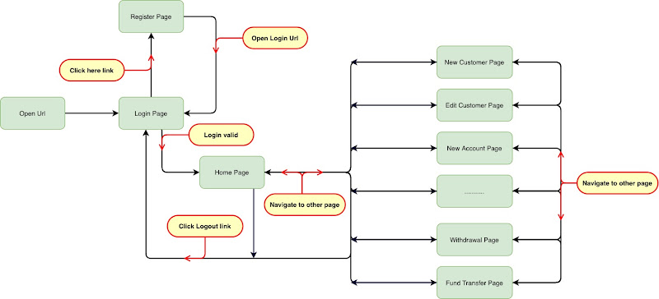

* [**https://app.diagrams.net/#G1HLFy_jWuoU-6iTQH95WDnmA93Ilz2Ig6**](https://www.google.com/url?q=https://www.google.com/url?q%3Dhttps://app.diagrams.net/%2523G1HLFy_jWuoU-6iTQH95WDnmA93Ilz2Ig6%26amp;sa%3DD%26amp;source%3Deditors%26amp;ust%3D1628670649160000%26amp;usg%3DAOvVaw3rwsEuhCUHgEKnb1pysXsH&sa=D&source=editors&ust=1628670649202782&usg=AOvVaw2wClB0P9h8DNutI8rA1AJC)
* **Một chuỗi sự kiện có sự kết nối giữa các page**
* **Khi có 1 hành động chuyển qua page khác thì phải return lại page mới đó (Business)**
* **Lưu ý khi tạo ra 1 page mới thì cần làm 3 việc:**
* Tạo page object class
* Tạo page UI class
* Tạo hàm getPage ở trong PageGeneratorManager
* **Follow theo hành vi của luồng chức năng đang test**
* Chức năng Register - Login
* Mở browser lên đến trang Login -> Return và map page
* Click vào here link mở ra trang Register -> Return và map page
* Input dữ liệu - get lại Url của Login quay lại trang Login -> Return và map page
* Input dữ liệu - click Submit vào trang HomePage -> Return và map page
* Có sự kết nối giữa nhiều testcase với nhau (theo step của page nằm trong testcase trước đó)
* Kết thúc TC_01 là RegisterPage thì TC_02 phải là RegisterPage để chạy tiếp

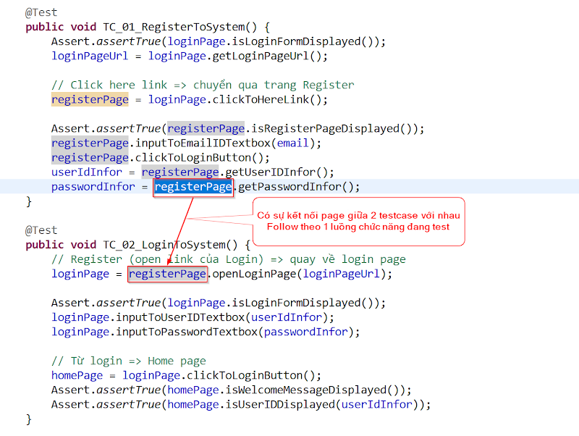

* Từ HomePage qa các trang khác: New Customer/ Edit Customer/ Fund Transfer/..
* HomePage qua NewCustomer - NewCustomer về lại HomePage
* HomePage qua EditCustomer - EditCustomer qua Withdrawal
* Withdrawal qua FundTransfer - ...

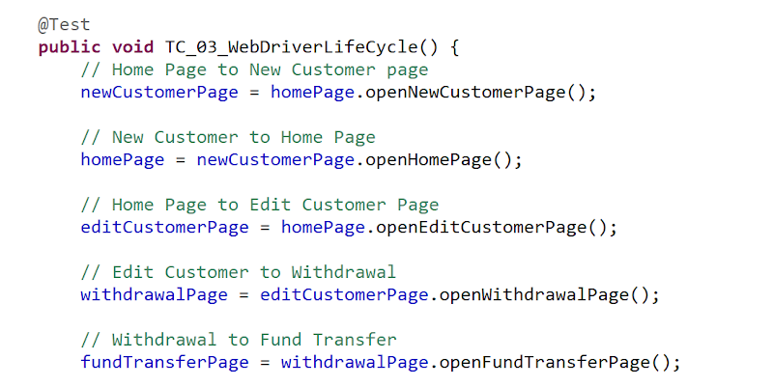

* **Tip lấy ra tên của các page bên Menu**

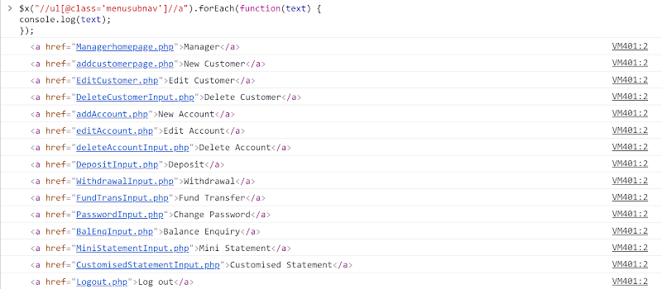

* **Issues**
* Trong mỗi page đều có hàm gọi qua các page khác - vậy trong hình dưới có 14 pages có thể chuyển qua lẫn nhau được (2 chiều) -> các hàm cần phải viết để mở các page là bao nhiêu?

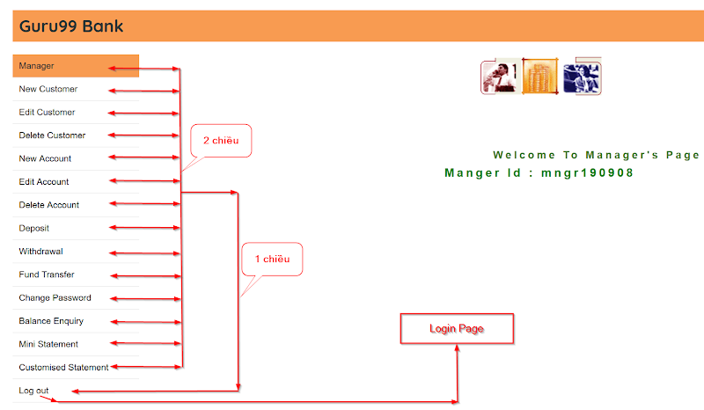

* 1 page cần 13 hàm để mở 13 pages còn lại
* 14 pages x 13 hàm = 182 hàm để mở page
* Các hàm viết ra bị lặp lại quá nhiều

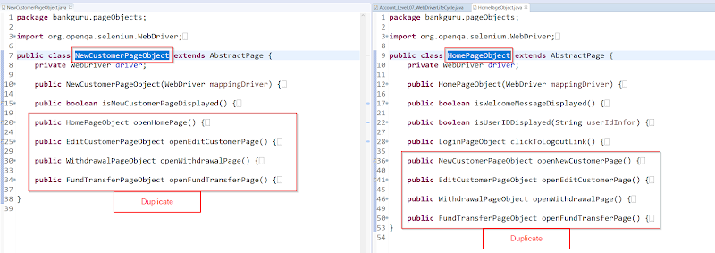

* Tương tự cho tầng UI
* Mỗi 1 page UI cần 13 biến locator cho 13 pages còn lại
* 14 pages x 13 locator = 182 locator để định nghĩa UI của các page

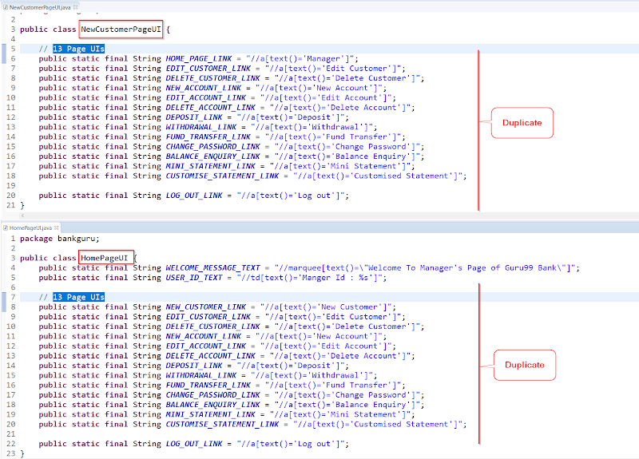

* **Solution**
* Define page object in **AbstractPage**

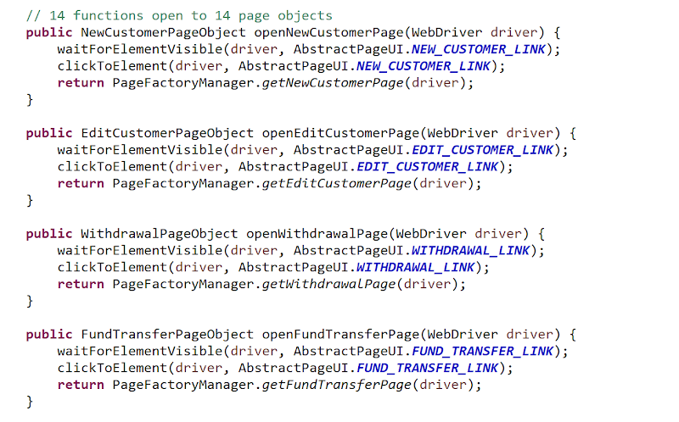

* Define page UI in **AbstractPageUI**

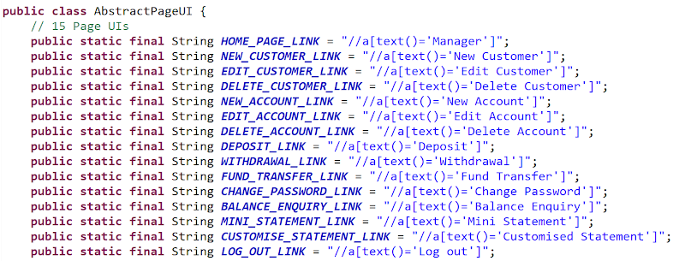

* Use at testcase layer (Tham số driver là required để map driver)

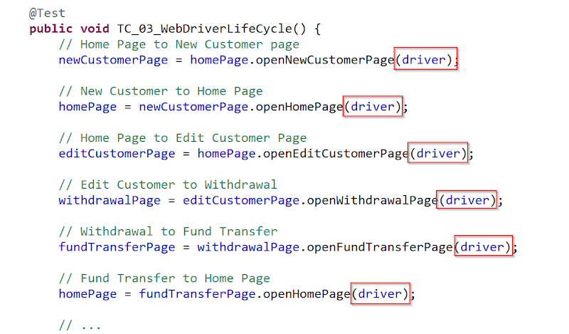

* Result

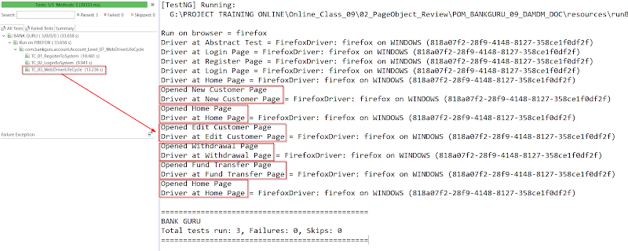

* **Ưu điểm**
* Giảm thiểu việc trùng lặp ở tầng **page object và page UI**
* **AbstractPage + AbstractPageUI**
* Dễ dàng cho việc gọi page ở tầng testcase - **gọi 2 chiều**
* Lưu ý khi define 1 page mới trong AbstractPage phải có biến driver
* **Note**
* Các hàm dùng chung gọi qua lại các page lẫn nhau thì đưa vào AbstractPage
* Menu cố định (eCommerce: Tiki/ eBay/ ..)
* Header/ Footer/ Siderbar
* [https://www.healthkart.com](https://www.google.com/url?q=https://www.google.com/url?q%3Dhttps://www.healthkart.com%26amp;sa%3DD%26amp;source%3Deditors%26amp;ust%3D1628670649166000%26amp;usg%3DAOvVaw0qhhdhR2lnLftvyi_eIwJV&sa=D&source=editors&ust=1628670649206350&usg=AOvVaw2AKBjwid9yGnNPlCPjSlqC)
* [https://www.syncfusion.com](https://www.google.com/url?q=https://www.google.com/url?q%3Dhttps://www.syncfusion.com%26amp;sa%3DD%26amp;source%3Deditors%26amp;ust%3D1628670649167000%26amp;usg%3DAOvVaw2BTTPeVBHpbueYPgeIbvGL&sa=D&source=editors&ust=1628670649206627&usg=AOvVaw2sPCi35vePsmt9yc2YmdKT)
* [https://www.phptravels.net](https://www.google.com/url?q=https://www.google.com/url?q%3Dhttps://www.phptravels.net%26amp;sa%3DD%26amp;source%3Deditors%26amp;ust%3D1628670649167000%26amp;usg%3DAOvVaw0JoUt9IuzeYnn_B-xusI0j&sa=D&source=editors&ust=1628670649206755&usg=AOvVaw3n2y38jJMBd082XWbhsGV2)
* [https://www.sytner.co.uk/bmw](https://www.google.com/url?q=https://www.google.com/url?q%3Dhttps://www.sytner.co.uk/bmw%26amp;sa%3DD%26amp;source%3Deditors%26amp;ust%3D1628670649167000%26amp;usg%3DAOvVaw2uYRSEH3lvEDzdjiFRMctM&sa=D&source=editors&ust=1628670649206892&usg=AOvVaw2jr4KThOGYF8WPe8IurFhn)
* [https://tiki.vn](https://www.google.com/url?q=https://www.google.com/url?q%3Dhttps://tiki.vn%26amp;sa%3DD%26amp;source%3Deditors%26amp;ust%3D1628670649168000%26amp;usg%3DAOvVaw1ZgtOsX37ATkxTKpDgBQPx&sa=D&source=editors&ust=1628670649207035&usg=AOvVaw26n8Eg2EhVPq84p_vW4yZb)

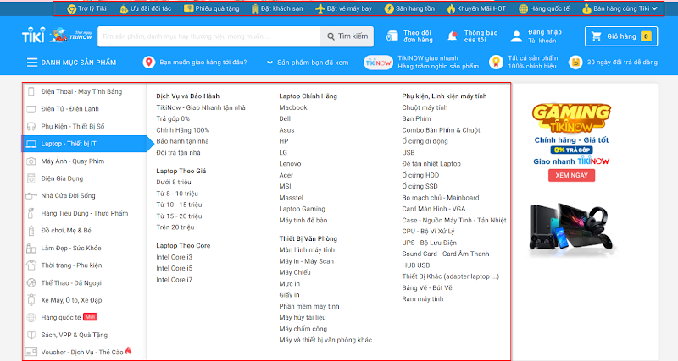

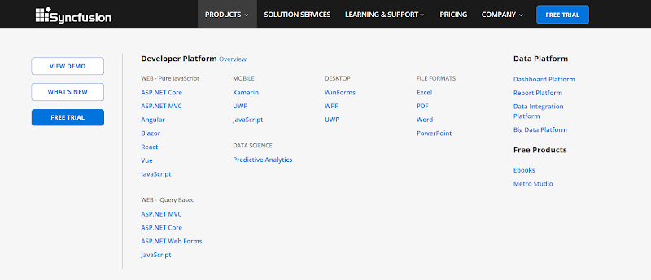

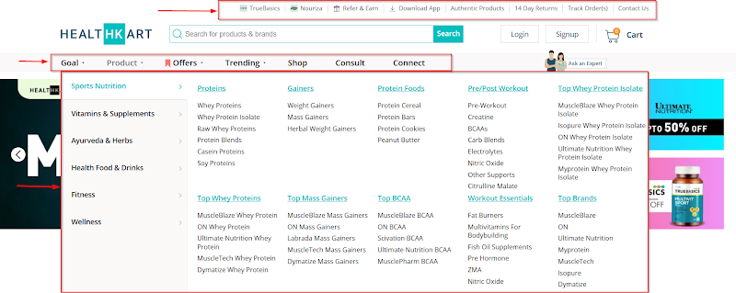



* Các hàm chuyển trang chỉ dùng cho các sự kiện nhất định thì phải đưa vào trong tầng page object (page cụ thể - ko nên đưa vào Abstract)
* Click to Here link -> qua trang **Register**
* Open login url từ trang Register -> qua trang **Login**
* Click submit từ trang Login -> qua trang **HomePage**

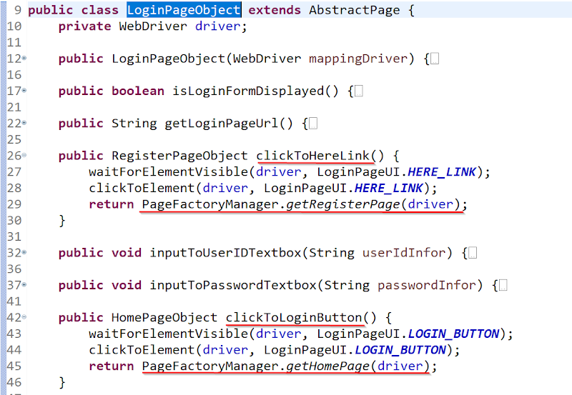

**Exercise**

* **BankGuru:**
* **Tạo 1 testcase mới để viết các hàm chuyển qa lại giữa các page**
* Home Page > New Customer
* New Customer > New Account
* New Account > Withdrawal
* Withdrawal > Home Page
* Home Page > Deposit Page
* Deposit > New Customer
* ….
* **NopCommerce**
* **Tạo 1 testcase mới để viết các hàm chuyển qa lại giữa các page**
* Home Page > Search
* Search > Shipping and Return
* Shipping and Return > Sitemap
* Sitemap > Footer My Account
* Footer My Account > Home Page
* Home Page > Header Wishlist
* …

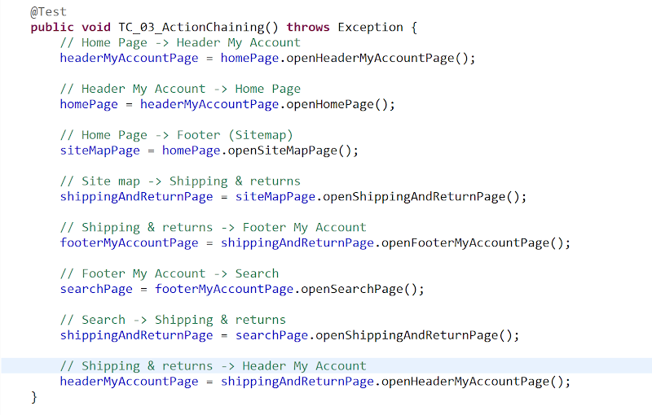

* **WordPress**
* **Tạo 1 testcase mới để viết các hàm chuyển qa lại giữa các page**
* Dashboard > Posts
* Posts > Media
* Media > Links
* Links > Pages
* Pages > Posts
* Posts > Links
* …

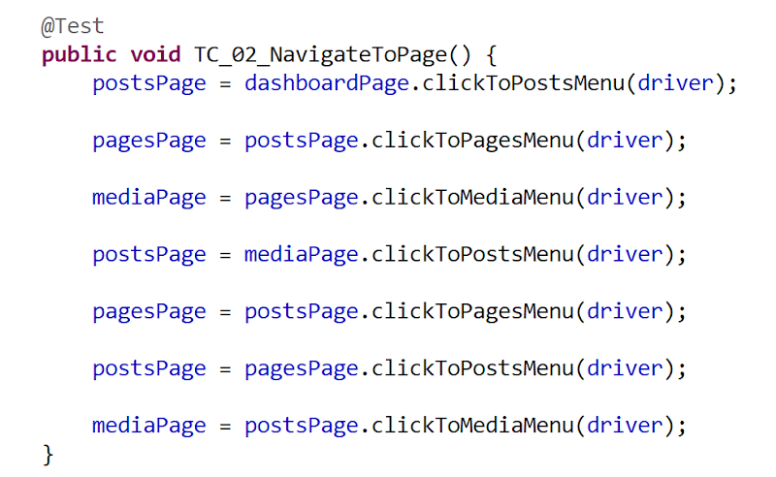

* **LiveGuru**
* **Tạo 1 testcase mới để viết các hàm chuyển qa lại giữa các page**
* About Us -> Advanced Search
* Advanced Search -> Customer Service
* Customer Service -> Search Term
* Search Term -> About Us
* About Us -> Customer Service
* ….

